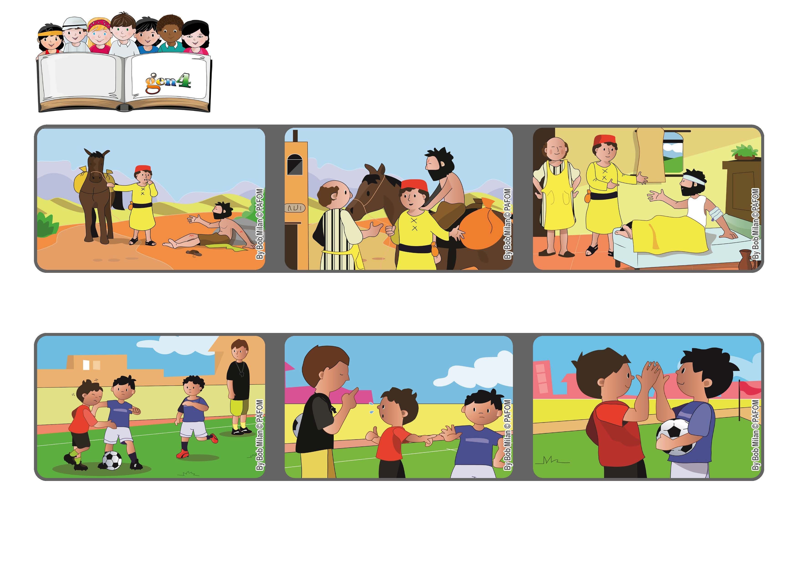

**「あいする」ほうをえらぶ**

しゅよ、あなたのみちをわたしにしめし、あなたにしたがうみちをおしえてください。（しへん25・4）

**いのちの**

**ことば**

**ジェン4**



**2021ねん3がつ**

**ぼくはなきながら、「はんそくだ」といいましたが、はんそくにならなかったので、あたまにきて、ぼくは、しかえしをしようとしました。**

**フランシスコきょうこうさまは、みんなきょうだいであることをおもいだして、**

**イエスさまのおしえのとおり、おたがいにあいしあおうと、てがみにかきました。**

**ジェン４とは、キアラ・ルービックが創立したフォコラーレの子どもたちです。**

**© PAFOM, フォコラーレ www.focolare.org. イラストと文-ジェン４センター監修**

**サッカーのしあいで、ぼくたちはかっていました。するとあいてのせんしゅが、**

**わざとぶつかってきて、ぼくはころびました。**

**どちらにすればよいか、わからなくなることが、だれにでもあります。**

**よきサマリア人のように、こまっているひとをたすけることは、よいことです。**

**でも、あいてのなかのイエスさまをみて、やっぱりやめました。しあいがおわったあとも、ぼくたちはともだちでした。**

**フランスのロベルトのけいけん**